Муниципальное казенное общеобразовательное учреждение

«Краснобогатырский центр образования»

Творческий проект по технологии

**«Прикроватный коврик»**

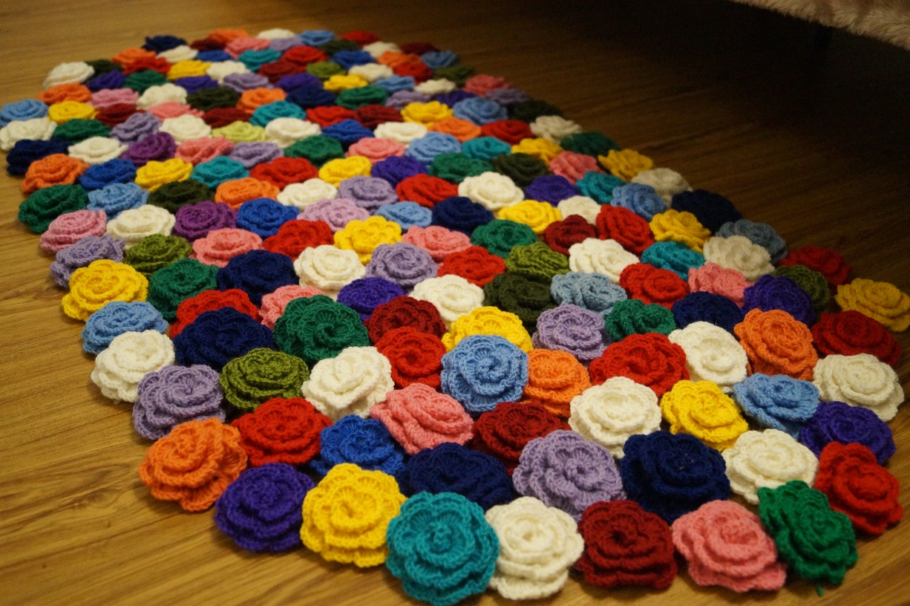

Руководитель проекта: учитель

Исаева Жанна Николаевна

Новомосковск

2018 г.

**СОДЕРЖАНИЕ**

**Введение ……………………………………………………….............................3**

Обоснование возникшей проблемы и потребности ……………………………4

Схема обдумывания ……………………………………………………………...4

Выявление основных параметров и ограничений ……………………………...4

Теоретические сведения …………………………………………………………5

История и современность ………………………………………………………10

Банк идей ………………………………………………………………………...12

Требования к изделию ………………………………………………..................14

Дизайн–спецификация …………………………………………..……………...14

Инструменты и оборудование ……………………………………….................15

Материалы ……………………………………………………………………….16

Правила безопасности во время работы …………………………….................19

Санитарно – гигиенические требования ………………………………………19

Технология изготовления ………………………………………………………20

Контроль качества ………………………………………………………………23

Экономическое обоснование …………………………………………………...23

Экологическое обоснование ……………………………………………………23

Реклама …………………………………………………………………………..24

Самооценка ……………………………………………………………………...25

**Список использованной литературы** **……………………………………….25**

**Введение**

Все мы любим, получать подарки. Но, согласитесь, приятно и самому их дарить. А дарить подарки, сделанные своими руками, вдвойне приятно.

На уроках технологии я получила много знаний о вязании крючком и решила создать красивый подарок своими руками.

*Вязание* – это увлекательное занятие. Оно развивает в человеке усидчивость и терпение. Каждое поколение открывает для себя его привлекательность. Связанная своими руками современная модель оказывается неповторимой и более доступной по цене, чем готовое изделие. Возможность применения разнообразных ниток и моделей сделало вязание крючком для меня любимым занятием. Вязание меня успокаивает, помогает собраться с мыслями.

Вязание крючком достаточно простая техника, не требующая специального оборудования, пожалуй, кроме крючка и пряжи. Но, несмотря на это, изделия, выполненные в этой технике, поражают разнообразием, оригинальностью. Вязание поможет изготовить полезную, а порой необходимую вещь для дома. Это могут быть не только предметы одежды, но и предметы интерьера.

А главное, эта работа способствует развитию творческого начала, которое поможет в будущем стать хорошей хозяйкой. Рационально использовать материалы, создавать красивые вещи, для семьи и квартиры.

***Цель проекта:*** разработать модель и связать крючком задуманное изделие.

**Задачи:**

1. Изучить технологию вязания крючком из отдельных элементов.
2. Провести исследование и разработать эскиз проектного изделия.
3. Подобрать инструменты и приспособления для вязания крючком.
4. Подобрать пряжу для изделия.
5. Описать технологический процесс изготовления изделия.
6. Изготовить изделие.
7. Провести контроль качества своей работы.
8. Изучить основные правила по уходу за изделием.
9. Рассчитать затраты на изготовление изделия.

**Обоснование возникшей проблемы и потребности**

На уроках технологии мы знакомились с различными видами рукоделия. Особенно интересной для меня оказалась техника вязание крючком. Именно поэтому темой своего творческого проекта я выбрала выполнение изделия в технике вязания крючком.

Я очень люблю вязать крючком, и у меня дома большое количество выполненных мною самых разных изделий, выполненных в этой технике. Ведь вязание крючком – достаточно простая техника, не требующая специального оборудования, пожалуй, кроме крючка и пряжи. Но, несмотря на это, изделия, выполненные в этой технике, поражают разнообразием, изысканностью, оригинальностью, воздушностью. Это могут быть не только предметы одежды, но и предметы интерьера, причем особенно интересны целые композиции, выполненные в едином стиле.

**Схема обдумывания**

Прежде чем приступить к работе над проектом, необходимо четко представить все основные аспекты своей работы.

Проблема, потребность

Материалы

|  |
| --- |
| **Аксессуары**  **и предметы интерьера, выполненные в технике вязания крючком** |

Технология изготовления

Инструменты, приспособления и оборудование

Историческая справка

Мода, стиль, силуэт

Модель

Охрана труда

Конструкция

Экономическое оборудования

**Выявление основных параметров и ограничений**

*Изделия должно отвечать следующим требованиям:*

1. Изделие должно быть выполнено аккуратно.

2. Изделие должно соответствовать выбранной стилистике.

3. Изделие должно быть красивым.

4. Изделие должно быть прочным.

5. Изделие должно быть практичным.

**Теоретические сведения**

Вязание является одним из самых распространенных видов рукоделия. Взять можно любые предметы одежды и декоративные предметы, используемые в быту (салфетки, наволочки на диванные подушки, дорожки и др.).

*Основные элементы вязания крючком являются:*

* цепочка (воздушные петли),
* полустолбик,
* столбик без накида,
* столбик с накидом,
* длинные петли.

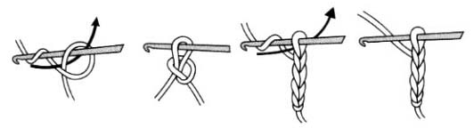 ***Воздушная петля.*** Служит началом вязания, образуя цепочку, и применяется в вязании всех узлов (рис.1).

**рис. 1**

***Полу столбик.*** Применяется при вязании края изделия, чтобы он был ровным и плотным, и при соединении фигур. Вяжут его так: вводят крючок в петлю предыдущего ряда или во 2-ю петлю после цепочки, захватывают крючком рабочую нитку и протягивают её непосредственно через петлю ряда (цепочки) и петлю, лежащую на крючке (рис.2)

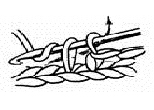

**рис. 2**

***Столбик с накидом.*** Делают накид на крючок, вводят крючок в петлю предыдущего ряда или цепочки (тогда в 3-ю петлю от крючка, не считая петли на крючке), захватывают нитку и вытягивают петлю до уровня петли, лежащей на крючке. На крючке образовались три петли (петля, накид, петля) (рис.3). Затем захватывают нитку и протягивают её через 2 первые петли на крючке (петля и накид), снова захватывают нитку и протягивают её через 2 последние петли на крючке (рис.4).

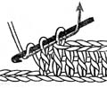 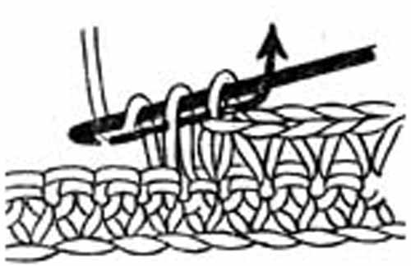

**рис. 4**

**рис. 3**

***Столбик с двумя накидами.*** Делают два накида на крючок, вводят крючок в петлю предыдущего ряда (или 4-ю петлю цепочки), захватывают нитку и протягивают петлю. На крючке образовалась 4 петли. Захватывают нитку и протягивают её через две первые петли, лежащие на крючке, снова захватывают нитку и протягивают её через следующие 2 петли на крючке, и ещё раз захватывают нитку и протягивают нитку через 2 последние петли на крючке (рис.5).

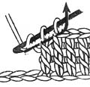

**рис. 5**

***Замкнутое колечко из воздушных петель.*** Число замкнутых петель проставляется в колечки.

***Полу колечко из воздушных петель.*** Число их проставляется полу колечки.

Стрелка указывает начало и направление вязания. ** – звездочки выделяют основную часть узора (раппорт рисунка). Они означают, что заключенную в них комбинацию петель надо повторять по всему ряду.

Для изделия имеет большое значение его цвет. При выборе цвета пряжи надо помнить о том, что цвет может зрительно менять форму и величину предмета. Светлые и теплые тона кажутся ближе, чем темные и холодные. Поэтому теплые тона как будто увеличивают предмет, а холодные уменьшают его.

*О сочетаемости цветов*

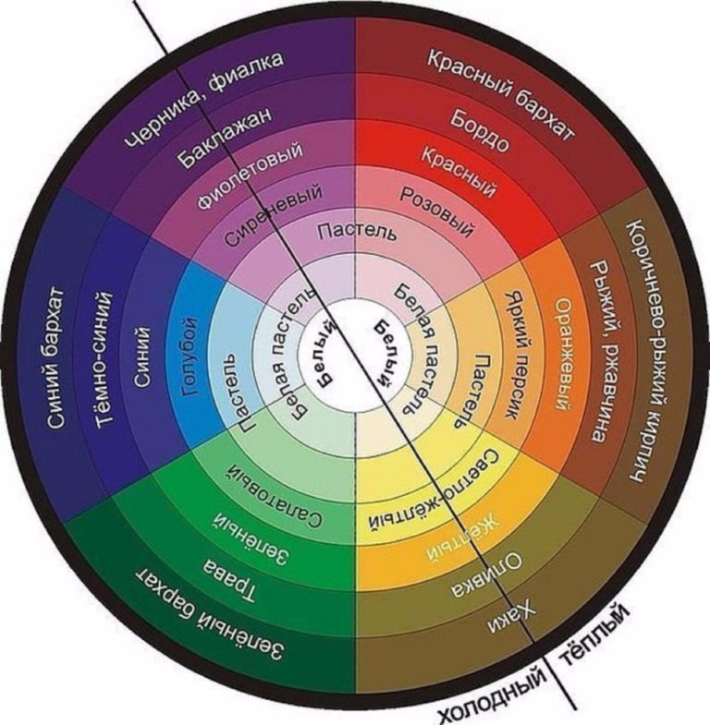

Цвет играет большую роль в нашей жизни. Чистые, яркие тона радуют глаз, создают приподнятое настроение. Мрачные, блёклые и невыразительные могут угнетать, вызывать чувство подавленности.

Подбирая пряжу для вязания, необходимо знать, как влияют друг на друга разные цвета. Для этого необходимо знать основы цветовой гармонии. Гармония цвета – это основа красивого изделия. Слово «гармония» означает согласованность, стройность, оно пришло из [греческого языка](http://pandia.ru/text/categ/nauka/154.php). За основу гармоничного подбора цветов берется цветовой круг, состоящий из тех же цветов, что и радуга (красный, оранжевый, желтый, зеленый, синий, голубой, фиолетовый). Цветовой круг можно разделить пополам так, чтобы в одну половину вошли красные, оранжевые, желтые, желто-зелёные тона, а в другую половину – голубые, зеленые, сине-фиолетовые. Цвета правой половины круга называют тёплыми, а цвета левой половины – холодными. Каждый цвет характеризуется тоном, яркостью и насыщенностью.

*Цветовой тон* – это цветность: красный, синий, желтый и т. д.

*Яркость* – это степень близости к белому. Поэтому самыми светлыми, а значит, и яркими, будут цвета, близкие к белому – розовый, голубой, желтый.

*Насыщенность* – это степень густоты цвета. Цвета солнечного цвета – хроматические. А черный, белый, серый – ахроматические. Это бесцветные тона, неокрашенные. Они не имеют насыщенности и цветового тона, а отличаются друг от друга яркостью, а чёрный цвет не имеет и яркости.

Цвета, расположенные на противоположных сторонах спектрального круга, называют дополнительными (желтый – синий, оранжевый – голубой). Если дополнительные цвета смешать в равных количествах, то получится серый, невзрачный цвет. Если дополнительные цвета положить рядом, они усиливают насыщенность цвета. Один и тот же цвет в окружении темных цветов кажется светлее, а в окружении светлых тонов – темнее. Гармоничное сочетание получают из оттенков, расположенных вблизи друг от друга в спектральном кругу. Контрастное сочетание составляют из цветов, лежащих на вершинах равностороннего треугольника, вписанного в цветовой круг. Ахроматические цвета хорошо сочетаются между собой и гармонируют с любым цветом. Насыщенные цвета хорошо гармонируют с черным и белым, а малонасыщенные – с различными оттенками серого.

При выборе цвета пряжи надо напомнить о том, что цвет может зрительно менять форму и величину предмета. Светлые и теплые тона кажутся ближе, чем темные и холодные. Поэтому теплые тона как будто увеличивают предмет, а холодные – уменьшают его.

Чтобы не запутаться в многообразии цветов, в таблице приведены цветовые сочетания, гармонирующие и негармонирующие с основными цветами.

|  |  |  |  |
| --- | --- | --- | --- |
| **№** | **Основные цвета** | **Гармонирующие цвета и оттенки** | **Не гармонирующие цвета и оттенки** |
|  | **2** | **3** | **4** |
| **1** | Красный | Зеленый, синий, синевато-зеленый, золотисто-серый, серый | Фиолетовый, коричневый, кирпичный, каштановый, красновато-желтый |
| **2** | Розовый | Коричневый, серый, бордо | Синий, красный, каштановый, сиреневый |
| **3** | Оранжевый | Небесно-голубой, зеленый, фиолетовый, лиловый, коричневый, белый | Красный |
| **4** | Коричневый | Беж, синий с зеленоватым оттенком, серый, золотистый | Бордо, каштановый, сиреневый, розовый |
| **5** | Желтый | Зеленый, коричневый, золотистый | Бордо, розовый |
| **6** | Голубой | Красный, коричневый, синий, оранжевый, светло-фиолетовый | Бордо, темно-фиолетовый, сиреневый |
| **7** | Синий | Красный, серый, золотистый, бордо | Зеленый, сиреневый, розовый, коричневый |
| **8** | Фиолетовый | Золотистый, желтый, оранжевый, светло-зеленый, зеленый травяной, цвет морской волны | Красный, кирпичный |
| **9** | Сиреневый | Серый, каштановый, светло-фиолетовый, зеленый | Синий, кирпичный, красный, бордо, золотистый, розовый |
| **10** | Бордо | Зеленый, сине-зеленый, серый, розовый, синий | Сиреневый, каштановый, красный, золотистый |
| **11** | Серый | Черный, зеленый, красный, синий, розовый, желтый | Коричневый, беж |

*Материал для изготовления изделия*

Перед тем как приступить к работе, надо правильно подобрать и подготовить материал для вязания. От того, насколько верно будут подобраны крючок и нитки по толщине, зависит красота и изящество будущего изделия.

*Пряжа*

Пряжа имеет номер, название, а кроме них, еще и указания длины нити мотка определенного веса. Для ручного вязания используют, как правило, крученую чистошерстяную пряжу гребенного прядения, единственным недостатком которой можно считать склонность к сваливанию; полушерстяную пряжу, очень устойчивую к сваливанию; чистошерстяную аппаратную пряжу, менее прочную, но зато более пушистую и мягкую; пряжу из синтетических волокон, прекрасная цветовая гамма которой не дает, к сожалению, гарантий от вытягивания изделия под собственной тяжестью при носке и образования затяжек; хлопчатобумажную пряжу, практически не пригодную для вязания верхней одежды из-за жесткости и склонности к деформации, но совершенно не заменимую для кружевных работ; меганит, который можно примешивать к чистошерстяной и полушерстяной пряже.

Пряжа импортного производства, кроме маркировки, имеет на упаковке указания и номер крючка.

Смешивая пряжу различного качества и цвета для получения меланжа. Можно уменьшить недостатки того или иного ее вида, например, аппаратную чистошерстяную пряжу можно упрочнить добавкой тонкой синтетической или хлопчатобумажной нити, а также получить интересное цветовое решение.

**История и современность**

Ручное вязание является одним из самых популярных видов [рукоделия](http://pandia.ru/text/categ/nauka/470.php). Вязаные изделия не только красивы, изящны, они позволяют каждой [женщине](http://pandia.ru/text/categ/wiki/001/42.php), девушке проявлять свой вкус и фантазию. Подбор цвета нитей, выбор и создание узора – всё это воспитывает чувство гармонии. Сочетание красок, творческое отношение к любимому занятию приносит радость. Во все времена женщина, занимающаяся рукоделием, олицетворяла собой все самое лучшее: женственность, уют, [домашнее](http://pandia.ru/text/categ/wiki/001/182.php) тепло и то творческое начало, которое преображало и одухотворяло быт.

Крючок и спицы – неразлучные друзья, это всем известно, но в то же время они и давние соперники. Во-первых, научиться вязать крючком в несколько раз быстрее, чем на спицах. Во-вторых, крючок удобен и прост в работе: порой не успеешь начать вязание, смотришь – вещь уже готова. Конечно, речь идёт не о больших вещах: скатертях, покрывалах, свитерах, а о небольших изделиях: шапочках, тапочках, салфетках. В-третьих, крючок способен так затейливо запутать нитки, что его узоры становятся похожими на русские коклюшечные кружева, гипюр и даже [вышивку](http://pandia.ru/text/categ/nauka/477.php).

Вязание крючком – вид рукоделия, зарождение и первые опыты которого теряется в глубинах [истории](http://pandia.ru/text/categ/nauka/109.php). Период развития этого ремесла был, без сомнения, очень длительным. При всей недолговечности пряжи и [трикотажа](http://pandia.ru/text/category/trikotazh/) чудом дошедшие до наших дней старинные вязаные изделия и их изображения дают нам некоторое представление о древности промысла.

Знаете ли вы, что вязание было широко распространено еще в древнем Египте? В одной из [египетских](http://pandia.ru/text/categ/wiki/001/143.php) пирамид было найдено изображение женщины, надевающей носки, датируемое историками 1900 г. до н. э. В усыпальнице другой пирамиды сохранились [детские](http://pandia.ru/text/categ/wiki/001/68.php) вязаные чулки, отнесённые учёными к III-IV в. н. э. В застывшей лаве Помпеи был обнаружен отпечаток вязаного чулка, отнесённый [археологами](http://pandia.ru/text/categ/nauka/110.php) к 79 г. н. э. Древнейшие находки вязаных изделий Нового Света (Перу) датируются III в. н. э. К эпохе перуанской культуры относится редкий экземпляр декоративного вязаного пояса с мотивом колибри. Сложность рисунка, тонкость деталей и расцветки свидетельствуют о высочайшей технике вязания. Древнейшие сохранившиеся экземпляры ручного вязания Старого Света и Востока датируются IV-V вв. н. э. и свидетельствует о высокоразвитой технике вязания, составления узоров и подборе цвета.

В Европе трикотаж получил распространение примерно в IX в. н. э. Вязаные изделия поначалу стоили очень дорого и были по карману лишь очень состоятельным людям. В XV-XVI веках вязание довольно активно распространяется по Европе и постепенно превращается сначала в кустарное домашние ремесло, а затем и в доходную отрасль: вяжут чулки, носки, перчатки, капюшоны, кофты, шляпки. Организовываются вязальные цеха. Именно в это время появляется и быстро становится популярным знаменитый шотландский головной убор – вязаный берет. Изделия, как правило, выполняют из однотонной пряжи, украшая изнаночными петлями лицевое полотно. А ведь арабы ещё пару тысяч лет назад владели техникой многоцветных сложных узоров! Интересно, что на протяжении длительного времени, вязанием в Европе занимались именно [мужчины](http://pandia.ru/text/categ/wiki/001/89.php), а не женщины.

Особо выделялись вещи, выполненные крючком, поскольку оригинальные техники сплетения нитей совершенно не подвластны машинному производству

Ещё в 30-40-е годы XX в. наши бабушки вязали крючком так же, как в старину - из тонких льняных и хлопчатобумажных ниток, украшая скромный быт тончайшим ажурным плетением.

Современные женщины предпочитают работать с менее трудоёмким материалом – с шерстяной или полушерстяной пряжей. Из мягких объёмных ниток можно довольно быстро связать обновки для пополнения [гардероба](http://pandia.ru/text/categ/wiki/001/82.php) - кофты, [платья](http://pandia.ru/text/categ/wiki/001/44.php), жакеты, [юбки](http://pandia.ru/text/categ/wiki/001/46.php), шарфы, пончо. Да и вещи для домашнего [интерьера](http://pandia.ru/text/categ/wiki/001/79.php) – [пледы](http://pandia.ru/text/categ/wiki/001/27.php), [диванные](http://pandia.ru/text/categ/wiki/001/176.php) [подушки](http://pandia.ru/text/categ/wiki/001/25.php), [игрушки](http://pandia.ru/text/categ/wiki/001/217.php) – получаются яркими, красивыми и приятными в обращении. Для летних и ажурных изделий (топов, маек, накидок, болеро, салфеток, скатертей, занавесок) в наше время, как раньше, используют льняные и хлопчатобумажные нити, но гораздо толще, чем те, из которых вязали наши бабушки и прабабушки в своё неторопливое время. Из тонких нитей вяжут лишь особенно изысканные [украшения](http://pandia.ru/text/categ/wiki/001/218.php) – воротнички, жабо, брошки. Головные уборы – особые изделия. В отличие от платьев, костюмов и кофточек, нередко скрытых под верхней одеждой, они всегда на виду. Шапочки, шарфы и перчатки – наиболее актуальное и очень выразительное дополнение к одежде в любое время года. В зависимости от назначения и фасона для их изготовления используют самую разнообразную пряжу. Иногда чтобы подчеркнуть свой стиль, добавить изюминку в образ и внести разнообразие в гардероб, бывает достаточно создать всего несколько оригинальных вещей. Немного кружев, ажурный воротничок, шаль и одежда выглядит более изящно, элегантно и женственно. Проявив немного фантазии можно очень удачно «вписать» моду в свой гардероб и «оживить» старые вещи, потратив на это минимум времени!

В современных работах широко используется смешение стилей, узоров, сочетания различных нитей, техник работы спицами и крючком. Большинство узоров сами по себе не новы, но их комбинаций может быть бесконечное множество, а творческая мысль позволяет создавать всё новые и новые формы.

И всё же очень важно соблюдать чувством меры – каждый элемент должен соответствовать замыслу и гармонировать с остальными, чтобы ваши модели не выглядели безвкусно.

**Банк идей**

Изучив теоретический материал, я приняла решение выбрать в качестве объекта творческого проекта изделие, выполненное в технике вязание крючком, с помощью которого можно было бы дополнить свой наряд или украсить интерьер комнаты для создания уютной и теплой обстановки.

В процессе сбора информации был рассмотрен ряд вариантов:

* Коврик,
* Салфетка для украшения интерьера,
* Шаль,
* Рюкзак.

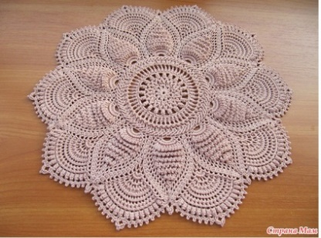 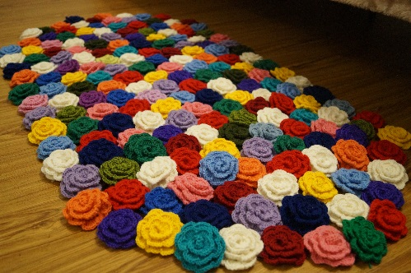

**2. Салфетка**

**1. Коврик**

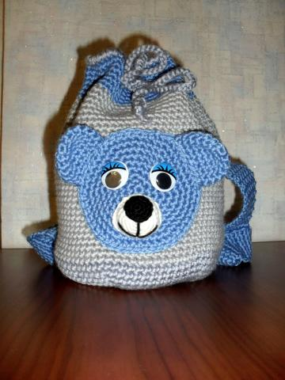

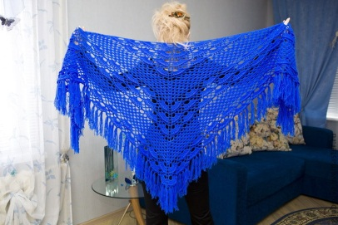

**4. Рюкзак**

**3. Шаль**

Рассмотрим и оценим варианты, применив технологию «Сетка принятия решений».

|  |  |  |  |  |  |
| --- | --- | --- | --- | --- | --- |
| **Варианты** | **Критерии оценки** | | | | |
| Наличие заказа и спроса на рынке | Наличие материалов | Наличие инструментов и оборудования | Достаточность знаний и умений | Возможность украшения интерьера |
| 1. Коврик | + | + | + | + | + |
| 2. Салфетка | - | - | + | + | + |
| 3. Шаль | - | - | + | + | - |
| 4. Рюкзак | + | - | + | - | - |

Исходя из результатов оценки, наиболее оптимальным является вариант № 1. Изделие является практичным, многофункциональным и универсальным.

Коврик выполнен из пряжи «Пехорка» конкурентная, состав 50% шерсти, 50% акрила, 250 метров, 100 гр. Связан крючком 2,5 из фрагментов, что придает ему универсальное стилевое решение.

**Требования к изделию**

|  |  |
| --- | --- |
| ***Название изделия*** | Прикроватный коврик |
| ***Функциональное назначение*** | Дополнение к интерьеру |
| ***Пользователь*** | Все домашние |
| ***Единичное или массовое производство*** | Единичное производство |
| ***Требования к материалам*** | Прочность, экологичность |
| ***Метод изготовления*** | Ручной |
| ***Внешний вид, стиль*** | Изделие с элементами русского народного фольклора |
| ***Требования с точки зрения безопасности использования*** | Изделие не должно иметь элементов, которыми можно пораниться |
| ***Экологические требования*** | Возможность вторичного использования |

**Дизайн-спецификация**

Плед, выполненный в технике вязания крючком из фрагментов

Сколько?

Малые финансовые затраты

Для чего?

Декор

Для кого?

Для всех

Как?

Ручной способ вязки

Чем?

Инструменты

Где?

Место применения

Из чего?

Материалы

ножницы ыыы

игла

крючок

нитковдеватель

Дополнение к интерьеру

Шерсть, акрил

**Инструменты и оборудования**

Большое значение для вязания имеет хороший, умело подобранный крючок. Полотно, связанное крючком, очень своеобразное, оно практически не растягивается за счет плотного переплетения нитей. Поэтому крючок – прекрасный инструмент для любой пряжи. Но в то же время полотно хотелось бы получить красивым, мягким, легким, что совсем не сложно, если учитывать соотношение толщины крючка и пряжи. Наиболее удобны крючки с расплющенной частью.

Крючки маркируются цифрами от 0,7 до 6, которые соответствуют толщине крючка в миллиметрах. От 0,7 до 3 мм номер крючка меняется через каждые 0,1 мм, затем – через 0,5 мм.

Крючки бывают разные: металлические, деревянные, костяные, пластмассовые.

Деревянные крючки пригодны только для очень толстого вязания. В более тонких работах они часто ломаются. Костяные и пластмассовые легки и прочны, но хрупки и сравнительно быстро стачиваются о пряжу. тонкие аллюминевые крючки гнуться, а там, где с них сходит покрытие, они пачкают руки и пряжу. Поэтому лучше пользоваться стальными крючками.

*Строение крючка для вязания*

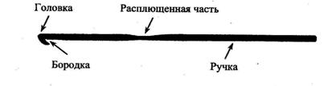

При выборе крючка его необходимо проверить: он должен быть хорошо отшлифован, головка не должна быть слишком острой, иначе при вязании она будет втыкаться в крученую нить и разделять ее. В то же время тупая головка плохо входит в петлю и задерживает работу. Эти недостатки легко устранить, отточив или притупив головку на бруске.

Если бородка крючка подрезана мелко, и нитка соскальзывает с нее, бородку можно увеличить, углубив выемку с помощью любого подходящего инструмента (пилка, ножовка и пр.), получившиеся при этом заусенцы необходимо зачистить.

Прежде чем начать вязать изделие, необходимо провязать небольшой образец, чтобы убедиться, что крючок выбран вами правильно.

Для выбранного изделия потребуются металлический крючок № 2,5, ручная игла, нитковдеватель, ножницы.

**Материалы**

***Пряжа***

Качество вязаного изделия зависит от правильно подобранной пряжи. Она должна соответствовать назначению изделия, его фасону, стилю и т. д. Для вязания крючком используют практически любую пряжу: шерстяную, полушерстяную, хлопчатобумажную и синтетическую. Обычно нитки продаются в клубках или мотках.

Покупая пряжу, обратите внимание на длину нити, указанную на [этикетке](http://pandia.ru/text/categ/nauka/186.php) мотка фабричного производства. Чем тоньше нить, тем больше метраж. Оптимально, если в 100 г пряжи будет не менее 300м.

Там же, на [этикетке](http://pandia.ru/text/categ/nauka/518.php), обычно указывается номер пряжи, выраженный дробным числом, например, 32/2, 64/2. Цифра до дробной черты указывает толщину нити - чем меньше это число, тем тоньше нить. Цифра после черты - из скольких нитей скручена пряжа. При покупке нескольких мотков ниток одного цвета следует обратить внимание на номер крашения - на всех этикетках он должен быть одним и тем же.

Рассчитывая необходимое количество ниток, учитывайте, что на ажурные изделия из пушистой и слабо скрученной пряжи уходит меньше, чем на плотные. Например, для пуловера 50 размера потребуется всего г шерсти 32/2 (длиной 781 м), тогда как на юбку - г, а на шапочку - г той же пряжи. Учтите и другое – пряжу перед работой желательно постирать, а даже не слишком грязная пряжа при стирке теряет 10 % массы. Правда это относится только к отечественным ниткам, импортные стирать нет необходимости, их сразу используют в работу. И ещё – при малейшем подозрении, что пряжи на работу не хватит, лучше откажитесь от замысла. Радости незаконченная работа все равно не принесёт.

Очень важной характеристикой ниток является качество окраски. Если вы решили вязать цветной узор или контрастные полосы, необходимо проверить ещё до начала работы, не полиняет ли изделие. Для этого хорошенько смочите концы нитей водой, заложите в белую ткань, и прогладьте горячим утюгом. Если на ткани не появятся цветные пятна, значит окраска прочная.

***Виды пряжи***

***Лен*** считается самой крепкой пряжей. Он значительно легче, чем хлопок или шерсть впитывают влагу, и так же легко сохнет. Пряжа из льна не садится и не вытягивается при стирке, не портится при высоких температурах. Она лучше, чем хлопчатобумажная предохраняет от жары. Правда, лён сложно красить или выбеливать. Поэтому, чаще всего пряжа изо льна встречается естественных, серо-бежевых тонов.

***Хлопковая пряжа***, как правило, тяжёлая, плотная и не эластичная. Красится хлопок хорошо и почти не выгорает. При [специальной](http://pandia.ru/text/categ/wiki/001/262.php) обработке щёлочью достигается блеск хлопковой нити. Типичный образец такой обработки - пряжа «ирис». По прочности хлопчатобумажная пряжа уступает льняной или шёлковой, но превосходит шерстяную. Греет плохо, но лучше, чем лён. К серьёзным недостаткам можно отнести сильную «усадку» и продолжительную сушку. Неэластичность хлопчатобумажной пряжи выдвигает к вязаным изделиям свои требования - не вывязывать резинки и фактурные узоры. Хлопок часто используют в составе смесовых пряж.

***Экопряжа*** – экологически чистая пряжа, изготовленная из хлопка и льна, выращенных без применения пестицидов и окрашенная натуральными красителями. Кстати, натуральными красителями прекрасно окрашивается и шерстяная пряжа. Палитра цветов натуральных красителей беднее, чем химических, однако она включает в себя весь спектр природных тонов от песочно-бежевых и золотисто-жёлтых до оранжевых, и от цвета индиго и тростника до тёмно-коричневых. Правила ухода за экопряжей необходимо строго соблюдать. Они приводятся на этикетках.

***Шёлк*** хорошо держит тепло. На нём практически не образуются катышки. Он достаточно крепкий, не деформируется и прекрасно красится. Изделия из шёлка хорошо впитывают влагу. Для вязания используют, в основном, смесовые виды пряжи, такие как шёлк и хлопок, шёлк и синтетические нити, шёлк и шерсть.

***Искусственный шёлк.*** Искусственный шёлк быстро сохнет, но недостаточно прочен. В чистом виде для вязания практически не используется. Добавляется к другим видам пряжи для улучшения их характеристик.

***Шерсть*** является самым признанным материалом в современном вязании крючком. Она легче и эластичнее, чем растительная пряжа и гораздо лучше удерживает тепло. К недостаткам шерстяной пряжи можно отнести её сваливаемость и образование на ней катышков при ношении. Причём, чем слабее скручена пряжа, тем сильнее проявляются эти недостатки. Для улучшения характеристик, в шерсть при прядении добавляют искусственные или растительные волокна. Классический пример - шерстяная пряжа с акрилом. При стирке изделий из шерсти следует учитывать такую особенность, как растяжение (особенно в мокром виде).

***Ангорская шерсть*** – это мягкий лёгкий пух ангорского кролика. Его прядут в соединении с шерстяной, хлопчатобумажной или шёлковой нитью. Шерсть ангорского кролика очень пушистая, мягкая и тёплая.

***Мериносовая*** – тонкая, пушистая и очень мягкая шерсть овцы мериноса. В неё редко добавляют другие виды волокон, разве только для того, чтобы удешевить, а не улучшить. Эта пряжа является идеальной для детских вещей, т. к. не раздражает кожу. Она значительно дороже, чем обыкновенная шерсть. Одним из лучших сортов этой шерсти считывается австралийский.

***Верблюжья шерсть*** бывает мягкой или грубой. Качество шерсти зависит от возраста [верблюда](http://pandia.ru/text/category/verblyud/). Красивый естественный цвет от светло - до тёмно-коричневого позволяет использовать её без предварительного окрашивания.

***Мохер*** *–* это шерсть ангорских коз. Она длинная, тонкая, прочная с шелковистым блеском. Натуральный цвет - чисто-белый. В пряже мохер чаще всего соединяют с синтетической или шерстяной нитью. В России подобную шерсть получают от оренбургских коз и вяжут из неё знаменитые оренбургские платки.

***Кашемир*** – очень лёгкая, тёплая и мягкая пряжа, но она слишком восприимчива к трению и образованию катышков, поэтому найти чистый кашемир практически невозможно. Как правило, его смешивают с шерстяным волокном в разных пропорциях.

***Альпак.*** Шерсть альпаки (родственницы ламы) ценится очень дорого. Натуральный цвет пряжи насчитывает 22 оттенка - начиная от чисто-белого, через бежевый и серебристый до коричневого и чёрного. Так как волокна шерсти альпаки разной длины, она не сваливается и практически не образует катышков. Готовое вязаное полотно получается очень плотным, и поэтому в изделии очень эффектно «висит». Есть одна особенность хранения шерсти альпака – она не выносит нафталин, поэтому против моли используют природные средства, такие как лаванда, табак или кедр. Пряжа альпака, как правило, используется в чистом виде.

***Вискоза*** – искусственное волокно. В чистом виде для вязания используется редко, т. к. имеет много недостатков. Обычно входит в состав смесовой пряжи, чаще всего с хлопком. Само вискозное волокно довольно дешёвое, впрочем, как и многие другие виды искусственных волокон.

***Фасонная пряжа*** получается путём смешения различных по цвету и качеству волокон, а также пряжа, изготовленная по особой технологии (например, лентовидная пряжа, нити которой не спрядены, а связаны или сотканы). Для получения фасонной пряжи натуральные волокна часто смешивают с синтетическими волокнами или металлизированными нитями. Состав пряжи указывается на этикетке мотка. Фасонная пряжа идеальна для широких кос. Изделия из фасонной пряжи, как и чистошерстяные, рекомендуется стирать вручную и сушить в разложенном виде.

**Правила безопасности во время работы**

1. Во время работы ножницы должны лежать справа на столе с сомкнутыми лезвиями.
2. Брать и передавать ножницы нужно сомкнутыми лезвиями к себе, кольцами вперед.
3. Иглы, булавки, ножницы хранить в специальной шкатулке с крышкой.
4. Если игла не нужна, ее следует вколоть в подушечку.
5. Нельзя пользоваться ржавой иглой (такая игла может легко сломаться).
6. В процессе работы иглой необходимо пользоваться наперстком.

**Санитарно-гигиенические требования**

1. Нельзя перекусывать нитку зубами; от этого портится эмаль зубов, кроме того, можно поранить губы и язык.
2. С крючком необходимо обращаться аккуратно, не бросать на столе, хранить в укладке, чтобы не пораниться.
3. До начала работы необходимо вымыть руки.
4. Рекомендуется делать перерывы в работе не реже чем через 1,5 часа, так как при данном занятии утомляются глаза, устают пальцы.

**Технологии изготовления**

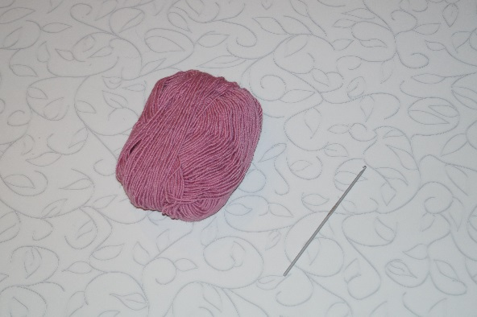

Итак, приступим к вязанию. Для вязания цветочков нам потребуется моток ниток и крючок.

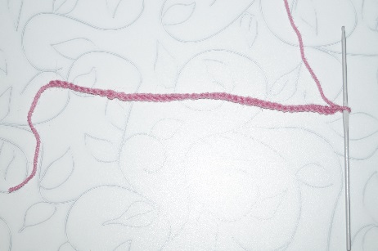

Набираем цепочку из 40 воздушных петель и 3 петли подъёма, всего 43.

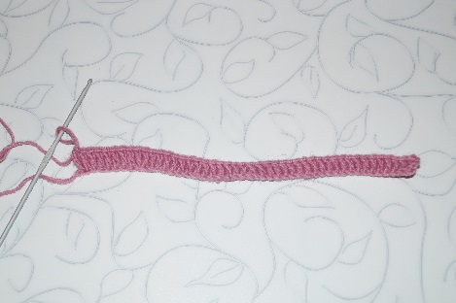

Провязываем столки с накидом в каждую петлю цепочки, начиная с пятой петли.

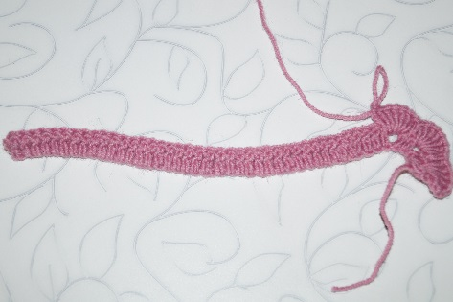

Провязываем лепестки из семи столбиков с накидом между столбиками.

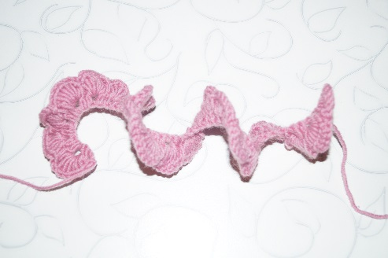

Получается вот такая завитушка.

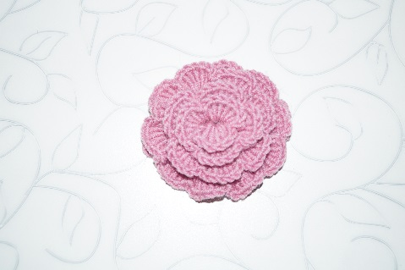

Затем складываем её по кругу и получается вот такая роза.

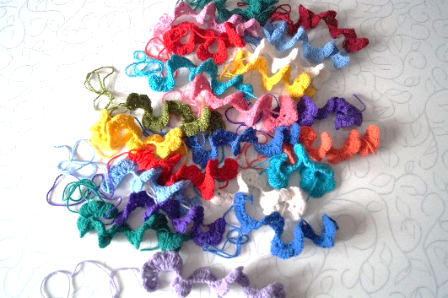

Вязем, как можно больше таких завитушек.

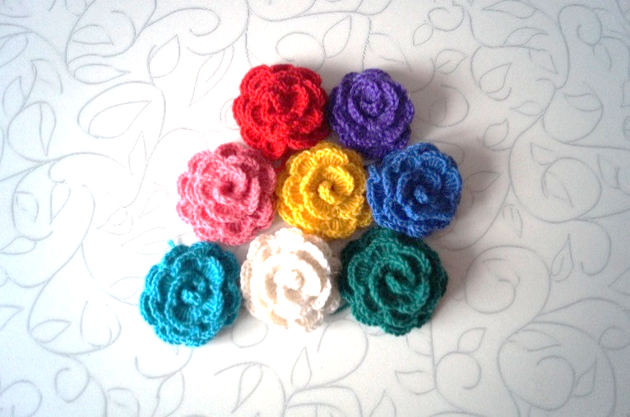

Сшиваем их с помощью штопольной иглы, чтобы роза не рассыпалась.

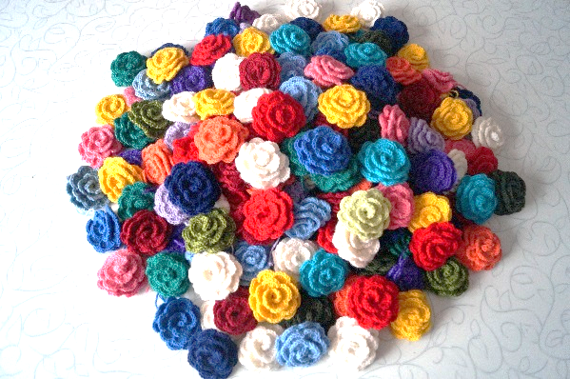

Получается вот столько разноцветных цветков.

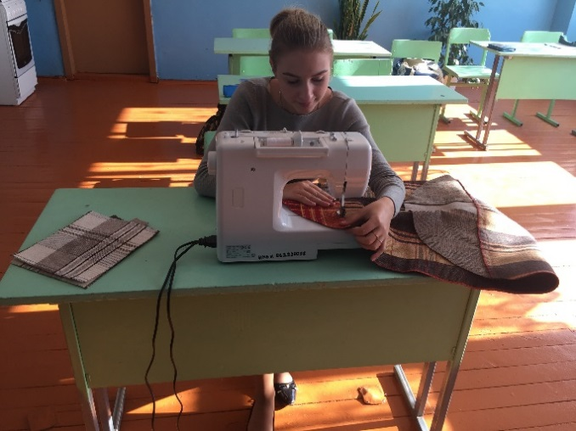

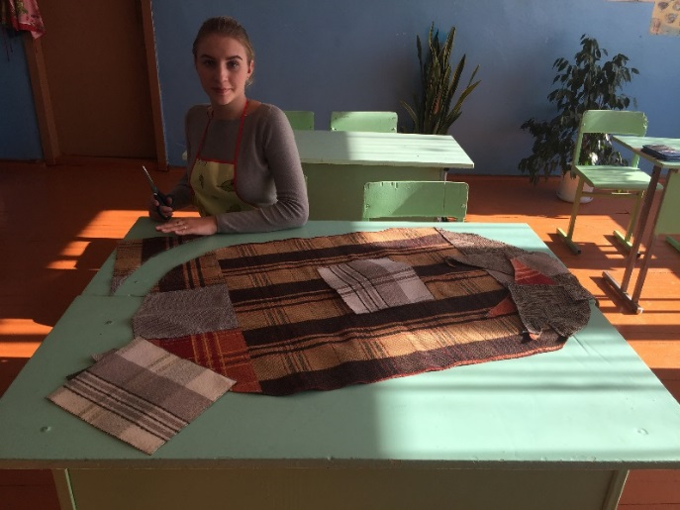Теперь приступаем к подготовке основы, на которую мы пришьём наши цветочки. Я нашла дома кусочки обивочной ткани. На уроке технологии я их сшила вместе.

Придаём овальную форму (отрезаем углы).

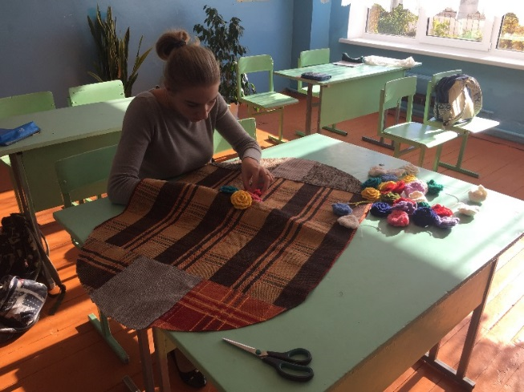

И начала пришивать цветы к основе.

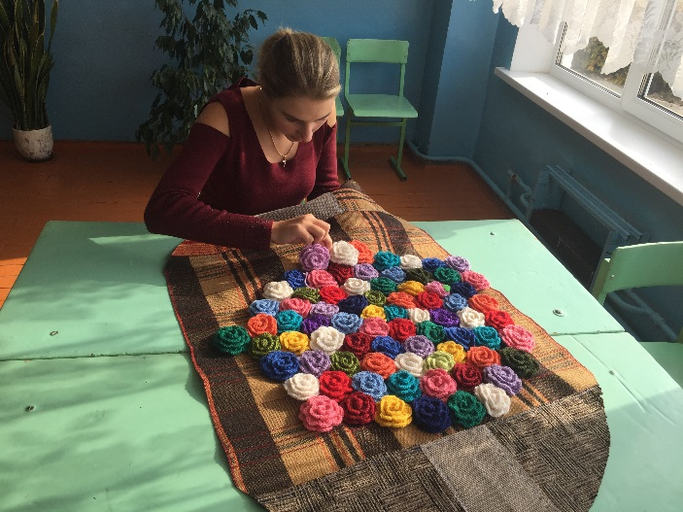

Вот я за кропотливой работой.

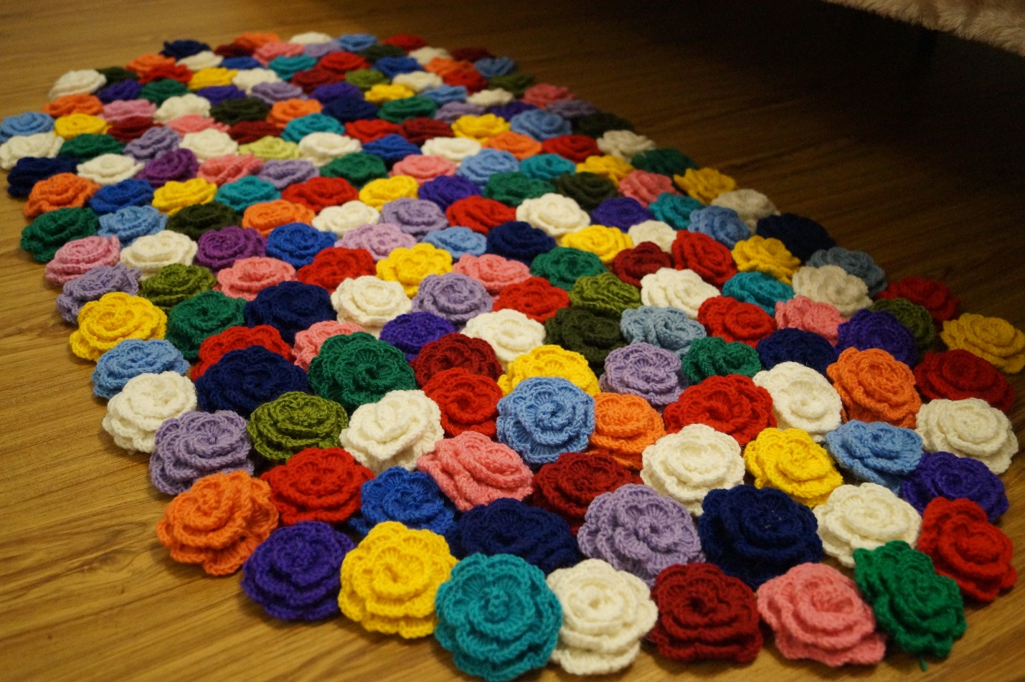Вот что получилось в результате.

**Контроль качества**

*Готовое изделие отвечает следующим требованиям:*

1. Цветовое сочетание материалов гармонично.
2. Все элементы композиции выполнены ровно и аккуратно, в соответствии с технологией.
3. Работа оформлена в конечное изделие.
4. В целом изделие производит благоприятное впечатление.

**Экономическое обоснование**

|  |  |  |  |
| --- | --- | --- | --- |
| **Затраты** | **Стоимость за единицу, р.** | **Количество** | **Общая стоимость, р.** |
| Пряжа | 70р. | 10 мотков | 700р. |
| Нитковдеватель | 20р. | 1 | 20р. |
| Крючок | 40р. | 1 | 40р. |
| Игла | 2р. | 1 | 2р. |
| ***Итого:*** | | | 762р. |

Всё другое необходимое для вязания пледа у меня нашлось дома.

**Экологическое обоснование**

Для изготовления коврика я использовала экологически чистые материалы – искусственную пряжу. Это означает, что при естественных процессах тления или горения моё изделие не загрязнит окружающую среду. Ещё один плюс моего изделия в том, что изделие можно распустить и связать новое. Я выполнила экологически чистое изделие.

**Реклама**

Моё чудное творенье

Будет всем на удивленье!

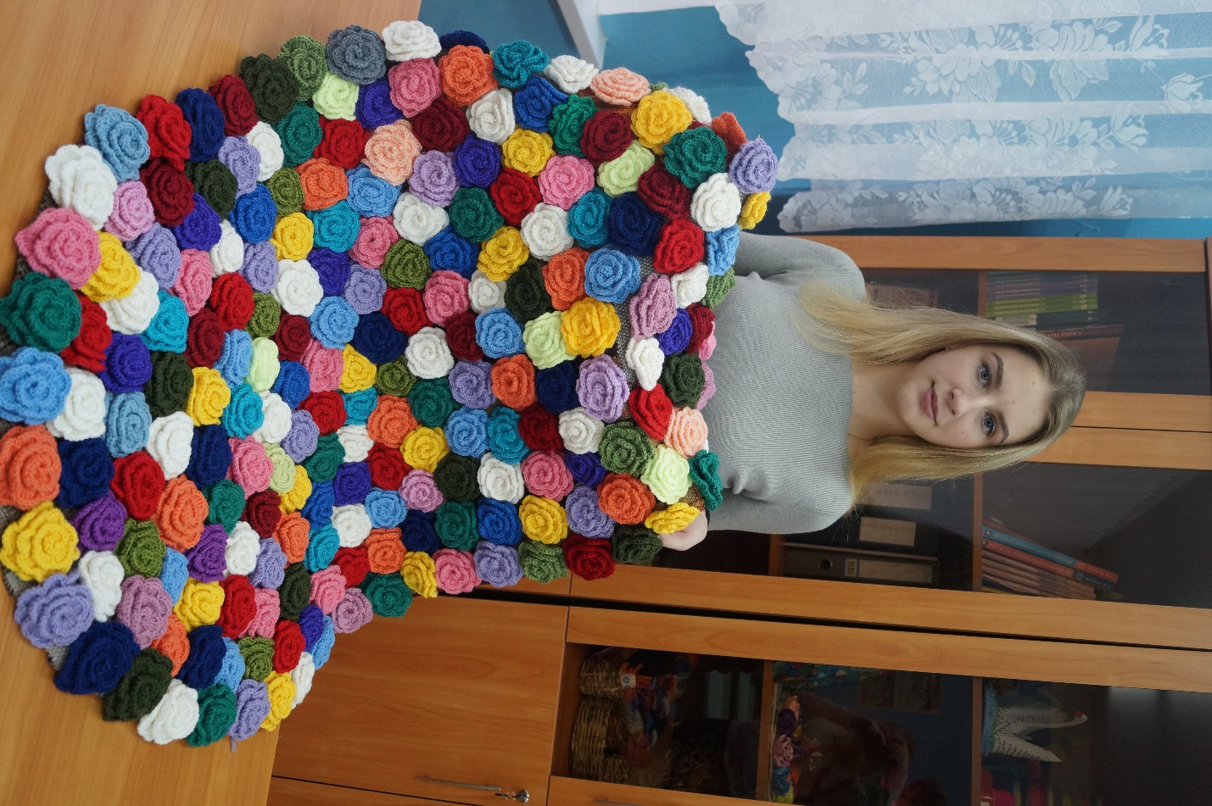

**Самооценка**

Выполненной работой я довольна. Результат полностью оправдал мои ожидания. Мне очень понравился внешний вид коврика, цветовая гамма, и я считаю, что он прекрасно дополнит интерьер комнаты. Когда я вязала коврик, у меня не возникло трудностей. Изделие связано из экологически чистых ниток, не загрязнит интерьер комнаты, не повредит здоровью.

**Список использованной литературы**

1. Власова А. А. Вязание: от умения к мастерству.- Спб.:Лениздат,1992.- 384с.,ил.

2. Кондрашова М. В. Вяжем легко, модно, красиво. Крючок и спицы-Ростов н/Д: «Феникс», Москва: «Цитадель», 2004.-320 с.

3. Журнал «Валя – Валентина» №1 (2001)/2008)

4. Максимова М.В., Кузьмина М.Н. Незабытые ремесла. - Минск: Полымя, 1993.

5. Технология: поурочные планы по разделу «Вязание».5-7 классы /авт.-сост. Е. А.Гурбина.- Волгоград: Учитель, 2006. 200с.

6. http://nsportal.ru/shkola/tekhnologiya/library/vyazanie-kryuchkom